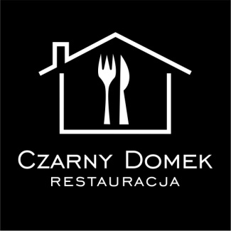
Menu 110 zł/os
(obowiązuje od 01.02.2023)
Dekoracje : białe obrusy , bieżniki, serwetki

Zupa:
- Rosół z makaronem
Danie główne : (2 porcje mięsa na osobę ) 4 rodzaje mięsa do wyboru
- Schab po myśliwsku
- Karkówka pieczona
- Zrazy wieprzowe z boczkiem, cebulą i ogórkiem
- Devolay z serem
- Filet z kurczaka z warzywami i serem
- Rolada drobiowa z pieczarkami i serem feta

Dodatki:
- Ziemniaki
- Kluski śląskie ( do karkówki )
- Frytki
- Zestaw 3 surówek
Deser:
- Ciasto 2 kawałki na osobę
Zimne zakąski:
- Tymbaliki drobiowe
- Sałatka grecka
- Sałatka gyros
- Sałatka jarzynowa w szynce
- Szynka zawijana z serkiem chrzanowym
- Półmisek różnorodności (mięsa pieczone na zimno )
- Pieczywo

Dodatki:
- Kawa i herbata w formie bufetu kawowego
- Napoje: woda z cytryną , sok jabłkowy, sok pomarańczowy, Cola, Fanta, Sprite

Dzieci do lat 3 bezpłatnie. Dzieci w wieku 3-7 lat 50% zniżki.
Alkohol we własnym zakresie. Dodatkowa porcja mięsa 15 zł/ szt.
Czas trwania imprezy 7 godzin np. od 17.00 do 0.00. Każda następna godzina dopłata 100 zł.
Przy imprezach poniżej 20 osób obowiązuje dopłata za salę:
- w kwocie 150 zł przy imprezie do 15 osób
- w kwocie 100 zł przy imprezie do 20 osób.

